5. ОПИСАНИЕ И РАБОТА ШКАФА УПРАВЛЕНИЯ « УДР-2,5-1-2,5-1УХЛ1»
- Шкаф управления предназначен для автоматизированного сбора информации и управления техническими средствами блока дозирования реагента.
Изделие соответствует требованиям электробезопасности ГОСТ 12.2.007.0-75 и по способу защиты человека от поражения электрическим током относится к изделиям класса 1.
По устойчивости к механическим воздействиям изделие соответствует группе N2 по ГОСТ 12997-84.
- Основным видом опасности при работе с системой управления является поражающее действие электрического тока. К эксплуатации системы управления могут быть допущены лица, изучившие принцип действия системы управления, устройство и правила эксплуатации технологического оборудования блока дозирования реагентов, действующие на объекте эксплуатации правила и инструкции по технике безопасности и имеющие не ниже II квалификационной группы по технике безопасности согласно "Правил по технике безопасности при эксплуатации электроустановок потребителей (ПТБ потребителей)".
  - ТЕХНИЧЕСКИЕ ХАРАКТЕРИСТИКИ
    - Параметры системы управления:
Таблица 1.

Наименование параметра | Значение
- Напряжение питания станции, В | 380±10%
- Частота питающей сети, Гц | 50±1%
- Потребляемая мощность системы управления, не более, Вт | 100
- Режим управления | Ручной,  автоматический
2.5 Количество / коммутируемая мощность (кВт, не более) каналов управления:
- Вентилятор (~380В) | 1/ 0,37
-насос дозирования (~380В) | 1/0,37
-насос закачки и перемешивания (~380В) | 1/2,2
- Нагреватель реагента (~280В) | 1/ 2
-Нагреватель апп. отсека (~280В) | 1/ 2
-Нагреватель техн. отсека (~380В) | 1/ 1
- клапан электромагнитный (24В) | 1
2.6 Тип входных сигналов | Аналоговые, СК
2.7 Количество входных дискретных сигналов с искрозащитой: | 0
2.8 Количество входных аналоговых сигналов с искрозащитой: | 3
2.9 Количество входных дискретных сигналов без искрозащиты: | 8
2.10 Количество входных аналоговых сигналов без искрозащиты: | 3
2.11 Габаритные размеры, мм, не более | 1200x600x350
2.12 Масса изделия, кг, не более | 50

  - УСТРОЙСТВО И РАБОТА

Система управления обеспечивает:
1) вентиляцию помещения блока БДР;
2) закачка или перемешивание реагента – с настраиваемым циклом работы;
3) аварийное отключение насосов дозаторов при снижении уровня в технологической емкости или выходе давления в нагнетательной линии за пределы допустимого;
4) возможность просмотра состояния работы установки и технологических параметров удаленно, посредством интерфейса RS-485 по протоколу ModBus.

  - ИСПОЛЬЗОВАНИЕ ПО НАЗНАЧЕНИЮ

    - ПОДГОТОВКА ИЗДЕЛИЯ К ИСПОЛЬЗОВАНИЮ

1. Проверьте средства КИПиА и электротехническое оборудование блока БДР на отсутствие поломок, вызванных транспортировкой (особое внимание должно быть уделено состоянию поверхностей узлов герметизации и взрывозащиты), проверьте состояние уплотнений кабелей в кабельных вводах (кабель не должен выдергиваться и проворачиваться в узле уплотнения), наличия и затяжку всех крепежных деталей и их элементов в узлах герметизации.
2. Соедините болты наружного заземления блока БДР с принятым в эксплуатацию заземлителем.
3. Проверьте соответствие величины сопротивления изоляции электрических цепей требованиям ПУЭ.
4. Выполнять включение каждого технологического аппарата допускается только после обеспечения готовности блока БДР к включению данного аппарата в необходимом режиме.
5. Перед подключением цепей внешнего питания на изделие убедиться, что все автоматические выключатели в щитах приведены в положение «ВЫКЛ».
6. Подключить шкаф управления к промышленной трехфазной сети 380В согласно схеме, проверить исправность и правильность подключения технических средств блока дозирования.
7. Включить питание системы управления поворотом переключателя «QF1» и «QF2» в положение “ON”. Переключить в рабочее положение автоматический выключатель QF4 – для включения системы управления.
8. Перед введением блока БДР в эксплуатацию необходимо задать с клавиатуры панели оператора параметры технологического процесса и оборудования (см. табл.2 и табл.3).
9. Последовательно включить все остальные автоматические выключатели.

Таблица 1. Назначение автоматических выключателей и УЗО:
Авт. Выключатель | Защита цепей:
QF1 | Рабочий ввод 380В, 50Гц
QF2 | Вентилятор
QF3 | Дозированный насос 1
QF4 | Насос закачки перемешивания
QF5 | Нагреватель технологического отсека
QF6 | Нагреватель реагента
QF7 | Нагреватель аппаратного отсека
QF8 | Система автоматики шкафа управления: питание контакторов, контроллера (ПЛК).
QF9 | Питание катушек контактора
QF10 | Резерв
QF11 | Освещение технологического отсека
QF12 | Освещение приборного отсека
QF13 | Розетка

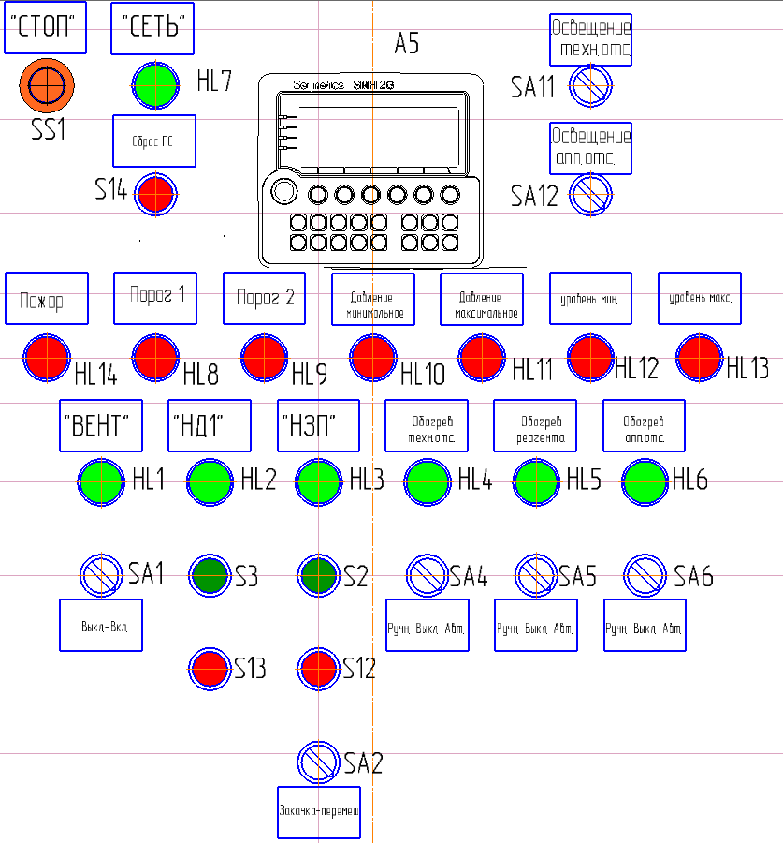

Рисунок 1. Внешний вид панели управления шкафа
Индикация аварий и срабатывания защит
«ПУСК»
«СТОП»
Индикация работы исполнительных устройств

    - ОБЗОР МЕНЮ УПРАВЛЯЮЩЕГО КОНТРОЛЛЕРА

      - Рисунок 2. Главное меню управляющего контроллера.

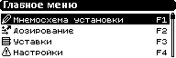
При подаче питания на экране панели оператора выводится Главное меню.
Из главного окна кнопками «↓» и «↑» возможен выбор подменю. Для перехода к соответствующему экрану нажать кнопку «ENTER» на панели оператора. Для быстрого перехода в нужный экран, нажмите соответствующую функциональную кнопку (F1, F2, F3 или F4).

      - Рисунок 3. Меню «Мнемосхема установки»

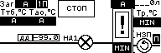
В этом окне отображается мнемосхема работы блока дозирования реагента.

Отображаемые параметры:
- «ДД»- давление в линии подачи реагента в атм. Указывается состояние датчика давления: «MIN.» - срабатывание по минимальному порогу, «MAX.» - по максимальному.
- «Q» – расход реагента в л/ч. (рассчитанный относительным методом или по уровню)
- Остаток дозируемой жидкости в расходной емкости и ее температура– отображается гистограмой и дублируется числовым значением, в процентах от максимального уровня.
- Состояние насосов НД1 и НЗП ( п- режим перемешивания):
- - насос включен;
- - насос выключен;
- - авария электродвигателя насоса;
- - насос блокирован.
5) Окно «Загаз» отображает значение загазованности. так же сигнализирует о превышении «Порог1» и «Порог 2»
6) «Ттб» «Тао» «Тр» - отображает температуру в технологическом, аппаратном отсеках и температуру реагента.

Треагента:
«MAX.» Аварийная температура реагента макс, при которой блокируется насос закачки-перемешивания и нагреватель
«MIN.» Аварийная температура реагента мин, при которой блокируется насосы и нагреватель
7) «А» - сигнализирует об аварийном состоянии датчика
Для выхода в «Главное меню» нажать кнопку «».

      - Рисунок 4. Меню «Дозирование».
1
2
4
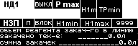
3

В этом окне в виде таблицы выводится подробная информация для каждого из насосов дозирования и закачки.
1) Поле «1»
«ВЫКЛ» ,«ВКЛ», «БЛОК» - состояние работы насоса в настоящее время.
2) Поле «2» - показывает причину остановки или невозможности ввода в работу соответствующего насоса.
«Pmax» - насос блокирован по превышению максимальной уставки давления (для насоса НД1).
«Pmin» - насос блокирован по нижней уставке давления (по истечении времени неактивности для насоса НД1).
«Н1m»- насос блокирован по достижению минимального уровня реагента в соответствующей расходной емкости (для насоса НД1 и НЗП в режиме "перемешивания").
«Н1max» - блокировка насоса НЗП по превышению уставки максимального уровня реагента в режиме "закачка".
3) Поле «Объем реагента закач-го в линию (3)» - показывает текущий объем закачки реагента за одну сессию в литрах («закачено тек-е:») и сумму закачек за все время («сумма закачек:»). Чтобы обнулить суммарные показания закачек, нужно на панели контроллера одновременно нажать на кнопки «1» и «6».
4) Поле «4» - показывает установленную оператором усредненную производительность для соответствующего насоса-дозатора.
Для выхода в Главное меню нажать кнопку «».

      - Рисунок 5. Меню «Уставки».

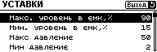

Меню предназначено для настройки блокировок и предупреждений при работе с установкой, а так же для настройки регулятора температуры в помещениях технологического и аппаратурного отсеков, реагента в расходной емкости.

Таблица 2. Описание уставок системы управления.
Параметр | Описание | Ед.  изм
Макс. уровень в емк | При уровне жидкости в емкости выше установленного, загорается красный индикатор на двери шкафа управления, блокируется насос НЗП в режиме "закачка" | %
Мин. уровень в емк | При уровне жидкости в емкости ниже установленного, загорается красный индикатор на двери шкафа управления, блокируются насосы НД1 и НЗП в режиме "перемешивания" | %
Авар макс темп реаг | Температура, выше которой нагреватель реагента блокируется, вместе с насосами | °С
Авар мин темп реаг | Температура, выше которой нагреватель реагента блокируется, вместе с насосами | °С
Макс. давление | При давлении выше установленного, загорается красный индикатор на двери шкафа управления, блокируется насос НД1
Мин. давление | При давления ниже установленного, загорается красный индикатор на двери шкафа управления, блокируются насос НД1 с заданной задержкой
Верх. гран. темп. техн. отсека | Температура, выше которой нагреватель Технологического отсека выключается (не включается). | °С
Нижн. гран. темп. техн. отс. | Температура, выше которой нагреватель технологического отсека включается. | °С
Верх. гран. темп. апп. отсека | Температура, выше которой нагреватель аппаратного отсека выключается (не включается). | °С
Нижн. гран. темп. апп. отс. | Температура, выше которой нагреватель аппаратного отсека включается. | °С
Верхн. граница темп. реагента | Температура, выше которой нагреватель реагента выключается (не включается). | °С
Нижн. граница темп. реагента | Температура, выше которой нагреватель реагента включается | °С
Производит НД1 (руч реж.) | Установленная производительность насоса-дозатора НД1 (ручная установка). | л/ч
Кол-во вкл.в сут. НЗП | Количество включений НЗП в сутки | -
Время включения НЗП | Длительность работы насоса НЗП в режиме перемешивания | минуты
Время определения косвенного расхода | Время, которое требуется для определения расхода по уровню | с

Для выхода в Главное меню нажать кнопку «».

      - Рисунок 6. Меню «Настройки устройств».

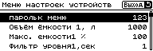

В этом окне настраиваются параметры работы при наладке блока дозирования.
Таблица 3. Описание настроек системы управления.
Параметр | Описание | Диапазон для ввода | Единица  измерения
Пароль к меню | Задается пароль для входа в меню настроек
Объем емкости , л | Влияет на подсчет усредненного расхода в л/ч (см. карту адресов ModBus). | 1…9999 | литры
Макс. емкости, % | Максимальный уровень емкости при 20 мА | 0…100 | %
Фильтр уровня, сек | Задержка на выравнивание жидкости в емкости | 0...1000 | секунды
Макс.знач.измер ДТ ТБ | Максимальный предел измерения датчика температуры технолог. отсека(блока) | -9999...9999 | °С
Мин.знач.измер ДТ ТБ | Минимальный предел измерения датчика температуры технолог. отсека(блока) | -9999...9999 | °С
Тип датчика ДТ ТБ | Для выбора типа датчика технол отсека  ( приложение 1)
Макс.знач.измер ДТ АО | Максимальный предел измерения датчика температуры аппарат. отсека(блока) | -9999...9999 | °С
Мин.знач.измер ДТ АО | Минимальный предел измерения датчика температуры аппарат. отсека(блока) | -9999...9999 | °С
Тип датчика ДТ АО | Для выбора типа датчика технол отсека  ( приложение 1)
Макс.знач.измер ДТ реагента | Максимальный предел измерения датчика температуры реагента | -9999…9999 | °С
Макс.знач.измер ДТ реагента | Максимальный предел измерения датчика температуры аппаратного отсека(блока) | -9999…9999 | °С
Мин.знач.измер ДТ реагента | Минимальный предел измерения датчика температуры аппаратного отсека(блока) | -9999…9999 | °С
Тип ДТ реагента | Для выбора типа датчика реагента  ( приложение 1)
Максимальная подача НД1 | Максимальная производительность насоса | 1…9999 | л/ч
Предел датчика уровня | Максимальный предел измерения датчика расхода | 0... 32767 | л
Предел датчика загаз-ти | Максимальный предел измерения датчика загаз-ти | 0…32767 | %
Предел датчика давления | Максимальный предел измерения датчика давления | 0...32767
Предел управления 4…20 | Максимальный предел измерения 4…20 мА | 0…32767
Для выхода в Главное меню нажать кнопку «».

      - Меню «Настройки».

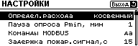

Параметр | Описание | Диапазон для ввода | Единица  измерения
Определ производ. | Для способа определения расхода | Отночительный/косвенный
Пауза опроса Pmin | Время задержки на отключение насосов при достижении минимального давления в линии | 1…9999 | мин
Команды ModBus | Установка «да» разрешает управление и применение уставок посредством сети ModBus RTU.  Установка «нет» - запрещает применение параметров и управление из сети. | да/нет | -
Задержка пожар. сигнал | Задержка на отключение устройств при пожаре | 0...1000 | секунды

5.3.2.6 а. Меню «Тарировка уровнемера ёмкости».
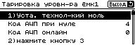
Рисунок 8. Меню «Тарировка уровнемера ёмкости».
Вход в данное окно осуществляется из меню «Меню настроек устройств» нажатием кнопку F2 на панели контроллера.
п.1. «Код АЦП при нуле» - пункт ввода и отображения кода АЦП датчика при технологическом нуле в емкости.
п.2. «Код АЦП онлайн» - пункт отображения кода АЦП из датчика в режиме реального времени.
п.3. «обьем тарир жидкост,л» - ед. измерения литры - пункт ввода значения объема тарировочной жидкости для заливки в емкость.
п.4. «Код АЦП с тарир жидкост» - пункт ввода и отображения кода АЦП датчика после заливки тарировочной жидкости.
п.5. «Смещение нуля» - ед. измерения литры - пункт дает возможность программно сместить технологический ноль.
п.6. «Текущий уровень» - ед. измерения литры - пункт отображает текущий уровень жидкости в емкости.
п.7. «Коррекция» - ед. измерения литры - пункт ввода корректирующего значения для правильного процентного соотношения.Подробнее о тарировке емкости раздел5.3.2.19.Для выхода в Главное меню нажать кнопку «».

      - Рисунок 7. Меню «Журнал аварий».
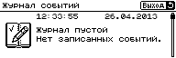

В меню записываются все события блокировки работы БДР с привязкой ко времени. Максимальное количество записей – 200. При заполнении журнала новые события записываются на место самых старых.

      - Рисунок 8. Меню «Время и дата».
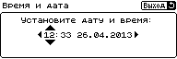

В меню «Время и дата» возможна корректировка текущего времени и даты. Время используется журналом для отметки аварий.

    - ИСПОЛЬЗОВАНИЕ СИСТЕМЫ УПРАВЛЕНИЯ
      - Работа обогревателей
Обогреватели могут работать в Автоматическом или Ручном режиме.
Переключение между режимами осуществляется соответствующим переключателем «Руч.-Авт.» для каждого нагревателя (рис.1).
Автоматический режим работы нагревателей
Нагреватели включаются или выключаются в зависимости от сохраненных в памяти управляющего контроллера уставок регуляторов температуры.
- Автоматическое включение происходит при понижении температуры для нагревателя:
  - реагента – ниже значения уставки Нижн.гран.темп.реаг.;
  - технологического отсека – ниже значения уставки Нижн.гран.темп.техн.отс;
  - аппаратного отсека – ниже значения уставки Нижн.гран.темп.техн.отс;
- Автоматическое выключение происходит при повышении температуры для нагревателя:
  - реагента – выше значения уставки Верх.гран.темп.реаг.
  - технологического отсека – выше значения уставки Верх.гран.темп.техн.отс.
  - аппаратного отсека – выше значения уставки Верх.гран.темп.техн.отс.
Ручной режим работы нагревателей
В ручном режиме:
- при понижении температуры нагреватели автоматически не включаются;
- при повышении температуры нагреватели автоматически не выключаются.
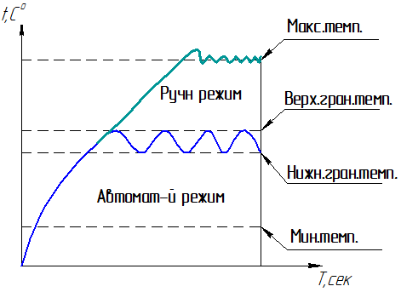
Рисунок 11. График работы нагревателей.

Блокировки нагревателей независимо от режима работы
- Блокировки нагревателя реагента:
  - понижении уровня реагента ниже уставки «Мин. уровень в емк,% ».
  - повышении температуры выше уставки «Макс.темп.реагента».
  - повышении концентрации газов в технологическом отсеке выше 2-го порога загазованности.
  - срабатывании пожарной сигнализации
  - нажатии кнопки аварийного отключения на передней панели шкафа управления (гриб).

- Блокировки нагревателя технологического отсека:
  - повышении концентрации газов в технологическом отсеке выше 2-го порога загазованности.
  - срабатывании пожарной сигнализации
  - нажатии кнопки аварийного отключения на передней панели шкафа управления (гриб).

3) Блокировки нагревателя аппаратного отсека:
- повышении концентрации газов в технологическом отсеке выше 2-го порога загазованности.
- срабатывании пожарной сигнализации
- нажатии кнопки аварийного отключения на передней панели шкафа управления (гриб).

      - Управление работой системы искусственной вентиляции.
Вентиляция технологического отсека может быть включена вручную, с передней панели шкафа управления поворотным переключателем.
Автоматический режим работы
Автоматическое включение происходит при достижении 1 порога загазованности на газосигнализаторе «ГСМ-05»;

Вентилятор может быть выключен в любой момент времени нажатием аварийной кнопки-гриба «Стоп».

      - Управление насосами закачки и перемешивания реагента.
Запуск в работу насоса возможен нажатием зеленой кнопки включения, далее работой управляет контроллер по заданным настройкам, при этом по команде контроллера насос может быть как выключен, так и включен, если выбран циклический режим работы. Нажатие красной кнопки выключения (рис.1) отключает циклический режим для насоса.
Переключение режима работы в «Перемешивание» на выключенном насосе запустит его в работу.

Если автоматическое управление не желательно, произвести следующие действия.
Для насоса НЗП в режиме перемешивания реагента ввести время включения большее чем промежуток между включениями насоса, например:
- Уставку «Кол-во вкл. в сутки НЗП» ввести равной «100» (24ч/100 = ~ 15минут).
- Уставку «Время вкл-я НЗП, мин» ввести равной «100».
Таким образом, включение насосов будет приводить к длительной их работе.

Насос НЗП может работать в 2 режимах:
- Закачка – постоянная работа, до заполнения расходной емкости.
- Перемешивание – циклические включения с заданным режимом.
А. Работа НЗП в режиме «Закачка»
Для активации режима закачки реагента переставить ручку соответствующего переключателя режима работы в положение «Закачка» (рис.1). Для запуска в работу насоса НЗП нажать соответствующую зеленую кнопку на дверце шкафа управления.
Автоматическое выключение (блокировка) закачки реагента происходит при:
- повышении уровня реагента выше уставки «Макс. Уровень в емкости » (табл. 2);
- повышении концентрации газов в технологическом отсеке выше 2-го порога загазованности;
- при нажатии кнопки аварийного отключения на передней панели шкафа управления (гриб);
- срабатывании пожарной сигнализации.

Автоматическое выключение (блокировка) закачки реагента происходит при:
- повышении уровня реагента выше уставки «Макс. уровень в емк,% » ;
- повышении концентрации газов в технологическом отсеке выше 2-го порога загазованности;
- срабатывании пожарной сигнализации;
- при нажатии кнопки аварийного отключения на передней панели шкафа управления (гриб).
Б. Работа НЗП в режиме «Перемешивания»
Перед началом запуска задать режим включений НЗП, для этого установить параметр «Кол-во вкл. в сутки НЗП» и установить время работы для каждого включения параметр «Время работы НЗП,мин».
Параметр «Уставки» пункт «Кол-во вкл. в сутки НЗП» определяет время цикла. Цикл это время между сигналами на включение.


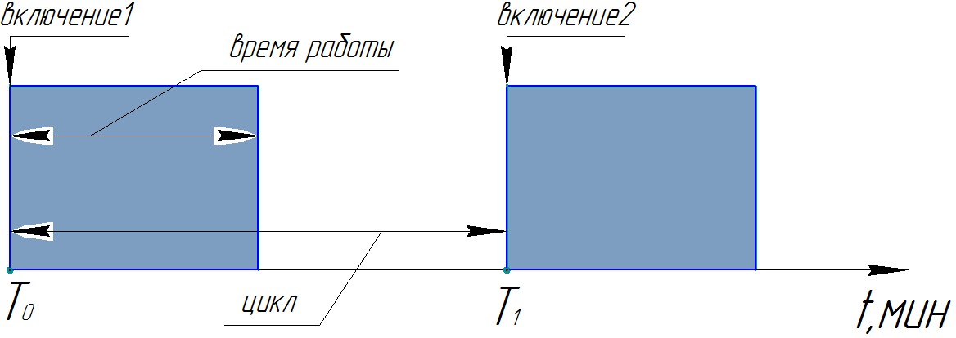
Рисунок 11. Циклограмма работы НЗП
Для активации режима перемешивания реагента переставить ручку соответствующего переключателя режима работы в положение «Перемешивание» (рис.1). Если отсутствуют аварийные ситуации то НЗП должен запуститься автоматически сразу после перехода в режим «Перемешивание».
(Пример: ввод «Кол-во вкл. в сутки НЗП» = 24; «Время работы НЗП,мин»= 30. Включаем насос.
Получим: насос включается каждый час, работает 30минут, затем отключается, далее цикл повторяется бесконечное количество раз.)
.
Контроль работы насоса НЗП
Состояние работы НЗП может быть просмотрено в меню «Мнемосхема установки, текущее состояние – включен или выключен, закачка или перемешивание) или в меню «Дозирование», более подробно, с указанием режима работы, причин блокировки, текущего состояния

      - Управление насосами дозаторами НД1
В описываемой установке дозирования реагента насосы НД1 работают в линию подачи, расходуют реагент из емкости. В меню «Уставки» контроллера задается максимальная и индивидуальная производительность насоса-дозатора в л/ч. В зависимости от установленной производительности насоса управляющий контроллер устанавливает требуемую скорость вращения двигателя.
Для включения насоса дозатора нажать соответствующую кнопку пуска на передней панели шкафа

Контроль работы насосов НД
Для визуального контроля процесса дозирования может быть выбрано меню «Мнемосхема установки» или «Дозирование». В последнем отображается статус работы для насоса и возможная причина блокировки.
Значение расхода выводятся на экране «Мнемосхема установки». Окно вывода обозначено как «Q».
Производительностью насосов НД1 можно управлять вручную с панели контроллера, задавая значение в меню «Уставки» «Производ НД» в л/ч.
Автоматическое отключение по команде контроллера при:
- выходе давления в нагнетательной линии за пределы допустимого (максимальное давление или минимальное по истечении времени неактивности «Пауза опроса Рмин»,);
- снижении уровня реагента в технологической емкости ниже минимально допустимого;
- при нажатии кнопки аварийного отключения на передней панели шкафа управления (гриб);
- повышении концентрации газов в технологическом отсеке выше 2-го порога загазованности;
- срабатывании пожарной сигнализации.

      - Управление освещением.
Освещение отсеков блока дозирования реагента включается с подачей питания на шкаф управления.

QF11 | Освещение технологического отсека
QF12 | Освещение приборного отсека

      - Аварийное отключение потребителей.
В любой момент все исполнительные устройства могу быть отключены нажатием аварийной кнопки-«гриба» на панели управления шкафом автоматики (рис.1).
Если кнопка-«гриб» нажата, ни одно из устройств не может быть запущено.
Для возвращения в рабочее положение требуется повернуть кнопку в указанном на ее толкателе направлении.

      - Управление уставками измерителя уровня.
В технологическом отсеке размещена одна расходная емкость. Для измерения уровня жидкости в емкости установлен уровнемер. Показания уровнемера в управляющий контроллер вводятся в л и как процент от максимального уровня.
Просмотреть текущий уровень реагента в расходной емкости можно в меню «Мнемосхема установки» (рис.3).
Для осуществления блокировок работы насосов вводятся уставки:
- Макс. Уровень в емкости– уровень, при котором включается соответствующая индикация, блокируется насос НЗП в режиме закачки.
- Мин. Уровень в емкости – уровень при котором отключаются насосы дозирования НД1, НД2, насос НЗП в режиме перемешивания.

      - Удаленное управление и вывод информации.
Управляющий контроллер поддерживает передачу данных по протоколу ModBus RTU по интерфейсу RS-485. По умолчанию возможно лишь чтение данных о технологическом процессе. Для открытия возможности удаленного управления, в настройках параметр «Команды ModBus» (табл.3) установить «да».
Для доступа к памяти контроллера необходимо настроить параметры интерфейса по п. 5.3.3.8. Для настройки удаленного терминала настроить его по инструкции (подробнее – см. документ «Карта адресов ModBus RTU», приложен на CD-диске).
      - Настройка параметров внешнего доступа.
Для ввода в меню настроек связи нажать и удержать одновременно кнопки 7 и 0 на панели управляющего контроллера. Далее следовать по меню: «Конфигурация» -> «COM-порт»:
            - Запросы Master – установить «Выкл»
            - Сетевой адрес – ввести необходимый адрес в сети ModBus RTU.
            - Скорость – скорость обмена ModBus RTU.
            - Параметры порта:
              - Parity – Проверка четности.
              - Stop bits – Количество стоповых бит.
              - Byte size – количество значащих бит.

Приложение 1.
таблица выбора датчиков.
х | № | Описание | х | № | Описание
Линейные характеристики | 00 | user type | Нелинейные характеристики | 25 | NTC 1.8k (B=3456.9)
Линейные характеристики | 01 | ТСП100 (W=1.391) | Нелинейные характеристики | 26 | NTC 3k (B=3837.7)
Линейные характеристики | 02 | pt100/ТСП100 (W=1.385) | Нелинейные характеристики | 27 | NTC 5k (B=3837.7)
Линейные характеристики | 03 | pt1000 single | Нелинейные характеристики | 28 | NTC 10k (B=3837.7)
Линейные характеристики | 04 | ni1000 tk5000 single | Нелинейные характеристики | 29 | NTC 10k PRE (B=3498.5)
Линейные характеристики | 05 | ni1000 din single | Нелинейные характеристики | 30 | NTC 15k (B=4050.5)
Линейные характеристики | 06 | pt500 | Нелинейные характеристики | 31 | NTC 20k (B=4112.2)
Линейные характеристики | 07 | 0..10V | Нелинейные характеристики | 32 | NTC 30k (B=4094.4)
Линейные характеристики | 08 | 4..20mA | Нелинейные характеристики | 33 | NTC ручное задание
Линейные характеристики | 09 | 2..20mA | Нелинейные характеристики
Линейные характеристики | 10 | ТСМ50 (W=1.428) | Нелинейные характеристики
Линейные характеристики | 11 | ТСМ50 (W=1.426) | Нелинейные характеристики
Линейные характеристики | 12 | ТСМ100 (W=1.428) | Нелинейные характеристики
Линейные характеристики | 13 | ТСМ100 (W=1.426) | Нелинейные характеристики
Линейные характеристики | 14 | ТСП50 (W=1.391) | Нелинейные характеристики
Линейные характеристики | 15 | ТСП50 (W=1.385) | Нелинейные характеристики
Линейные характеристики | 16 | ТСН100 (W=1.617) | Нелинейные характеристики
Линейные характеристики | 17 | резерв | Нелинейные характеристики
Линейные характеристики | 18 | Regin NTC (-30..30) | Нелинейные характеристики
Линейные характеристики | 19 | Regin NTC (0..30) | Нелинейные характеристики
Линейные характеристики | 20 | Regin NTC (0..60) | Нелинейные характеристики
Линейные характеристики | 21 | Regin NTC (20..50) | Нелинейные характеристики
Линейные характеристики | 22 | Regin NTC (40..70) | Нелинейные характеристики
Линейные характеристики | 23 | Regin NTC (60..90) | Нелинейные характеристики
Линейные характеристики | 24 | Regin NTC (60..120) | Нелинейные характеристики

